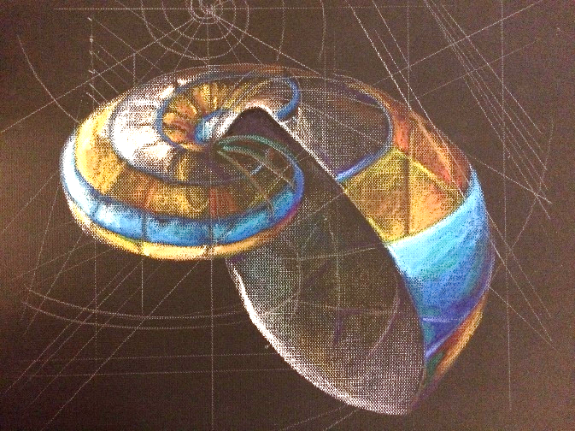
PROJEKTNI ZADATAK: Fibonaccijevi brojevi
Domena: A / B
Kroz ovaj projekt učenik će:
- upoznati razvoj matematike
- upoznati povijesne aspekte matematike
- upoznati rad velikog matematičara
- samostalno istraživati povijest matematike

Uputa učitelju:
Realni brojevi su cjelina koja nam omogućuje da se dotaknemo raznih povijesnih ličnosti i tema koje nisu u redovnom programu, ali produbljuju znanje učenika.

Projektni zadatak:
Leonardo od Pise, poznat i kao Fibonacci, bio je jedan od najtalentiranijih matematičara srednjeg vijeka. Poznat je po zadatku o zečevima koji je postavio.
Tvoj zadatak je da otkriješ kakav je to bio zadatak.
Kakva je veza između brojeva kojima je opisano rješenje ovog zadatka, te što su to Fibonaccijevi brojevi?
Kako izgleda popločavanje kvadratima čije su stranice Fibonaccijevi brojevi i što je to Fibonaccijeva spirala?
Gdje sve u prirodi nalazimo Fibonaccijeve brojeve?
Neki glazbenici i pjesnici pisali su pjesme prema modelu Fibonaccijevih brojeva. Potraži njihove uratke.
Sve prikupljene podatke možeš prikazati pomoću prezentacije, plakata, referata, pjesme, modela, stripa, slagalice, priče ili kako već želiš.

